2007年河北高考理科综合真题及答案

本试卷共13页，满分300分，考试时间150分钟

注意事项：

1.答卷前，考生必将自己的姓名、准考证号填写在试题卷和答题卡上，并将准考证号条形码粘贴在答题卡上指定位置。

2.选择题每小题选出答案后，用2B铅笔将答题卡上对应题目的答案标号涂黑，如需改动，用橡皮檫干净后，再选涂其它答案标号。答在试题卷上无效。

3.非选择题用0.5毫米的黑色墨水签字笔或黑色墨水钢笔直接在答题卡上每题对应的答题区域内，答在试题卷上无效。

4.考试结束后，请将本试题卷和答题卡一并上交。

选择题（共21小题，每小题6分，共126分）

以下数据可供答题时参考：

相对原子质量（原子量）：H 1 C 12 O 16 Ne 20

Cu 64

一、选择题（本题共13小题，在每小题给出的四个选项中，只有一项是符合题目要求的。）

1.下图表示一段离体神经纤维的S点受到到刺激而兴奋时，局部电流和神经兴奋的传导方向（弯箭头表示膜内、外局部电流的流动方向，直箭头表示兴奋传导方向）。其中正确的是

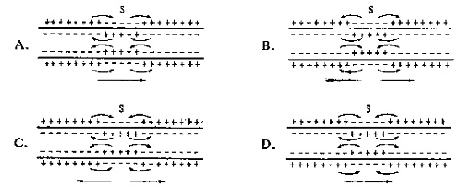

2.某种病菌感染人体并侵入细胞内后，机体可以对该细胞产生免疫反应，其中有

A.效应B细胞接触靶细胞裂解，从而病菌抗原白细胞介素消灭

B.效应B细胞接触靶细胞，导致靶细胞裂解，从而使病菌抗原被抗体消灭

C.效应T细胞接触靶细胞，导致靶细胞裂解，从而使病菌抗原被外毒素消灭

D.效应T细胞接触靶细胞，导致靶细胞裂解，从而使病菌抗原被抗体消灭

3.下列有关种群增长的S型曲线的叙述，错误的是

A.通常自然界中的种群增长曲线最终呈S型

B.达到k值时种群增长率为零

C.种群增长受自身密度的影响

D.种群的增长速度逐步降低

4.通过发酵到大规模生产谷氨酸，生产中常用的菌种是溶氧的氨酸棒状杆菌。下面在有关谷氨酸发酵过程的叙述，正确的是

A.溶氧充足时，发酵液中有乳酸的累积

B.发酵液中碳源和氮源比例的变化不影响谷氨酸的产量

C.菌体中谷氨酸的排出，有利于谷氨酸的合成和产量的提高

D.发酵液pH呈碱性时，有利于谷氨酸棒状杆菌生成乙酰谷氨酰胺

5.下图表示用3H-亮氨酸标记细胞内的分泌蛋白，追踪不同时间具有放射性的分泌蛋白颗粒在细胞内分布情况和运输过程。其中正确的是

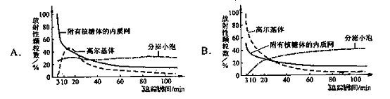

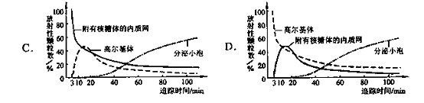

6.下列有关环境问题的说法正确的是

A.燃煤时加入适量石灰石，可减少废气中SO2的量

B.臭氧的体积分数超过10-4％的空气有利于人体健康

C.pH在5.6～7.0之间的降水通常称为酸雨

D.含磷合成洗涤剂易于被细菌分解，故不会导致水体污染

7.室温时，下列混合溶液的pH一定小于7的是

A.pH=3的盐酸和pH=11的氨水等何种混合

B. pH=3的盐酸和pH=11的氢氧化钡溶液等体积混合

C. pH=3的醋酸和pH=11的氢氧化钡溶液等体积混合

D. pH=3的硫酸和pH=11的的氨水等体积混合

8.以惰性电极电解CuSO4溶液，若阳极上产生的气体的物质的量为0.0100 mol,则阳极上析出Cu的质量为

A.0.64 g B.1.28 g C.2.56 g D.5.12g

9.在三个密闭容器中分别充入Ne,H2,O2三种气体，当他们的温度和密度都相同时，这三种气体的压强（p）,从大到小的顺序是

(A)p(Ne)>p(H2)>p(O2) (B)p(O2)> p(Ne)> p(H2)

(C) p(H2)> p(O2)> p(Ne) (D) p(H2)> p(Ne)> p(O2)

10.已知氧气还原反应

2Cu(IO3)2+24KI+12H2SO4=2CuI4+13I2+12K2SO4+12H2O

其中1mol氧化剂在反应中得到的电子为

(A)10 mol (B)11 mol (C)12 mol (D)13 mol

11.等物质的量的下列化合物在相应条件下完全分解后得到氧气最多的是

（A）KClO3(加MnO2催化剂，加热) （B）KMnO4加热

（C）H2O2(水溶液，加MnO2催化剂) （D）HgO（加热）

12.某有机化合物仅由碳、氢、氧三种元素组成，其相对分子质量小于150，若已知其中氧的质量分数为50％，则分子中碳原子的个数最多为

A.4 B.5 C.6 D.7

13.右图是恒温下某化学反应的反应速率随反应时间变化的示意图。下列叙述与示意图不相适合的是

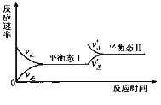

A.反应达平衡时，正反应速率和逆反应速率相等

B.该反应达到平衡态I后，增大反应物浓度，平衡发生移动，达到平衡态II

C.该反应达到平衡态I后，减小反应物浓度，平衡发生移动，达到平衡态II

D.同一反应物在平衡态I和平衡态II时浓度不相等

二、选择题（本题共8小题，在每小题给出的四个选项中，有的只有一个选项正确，有的有多个选项正确，全部选对的得6分，选对但不全的得3分，有选错的得0分）

14.据报道,最近在太阳系外发现了首颗“宜居”行星，其质量约为地球质量的6.4倍，一个在地球表面重量为600 N的人在这个行星表面的重量将变为960 N，由此可推知该行星的半径与地球半径之比约为

A.0.5 B2. C.3.2 D.4

15.一列简诸横波沿*x*轴负方向传播，波速*v*=4 m/s，已知坐标原点（*x*=0）处质点的振动图象如图a所示，在下列4幅图中能够正确表示*t*=0.15

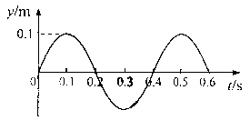

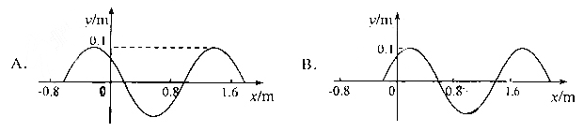

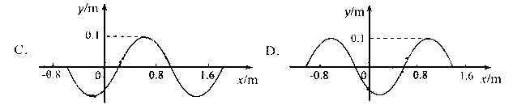

16.如图所示，质量为*m*的活塞将一定质量的气体封闭在气缸内，活塞与气缸之间无磨擦，*a*态是气缸放在冰水混合物中气体达到的平衡状态，*b*态是气缸从容器中移出后，在室温

（27℃）中达到的平衡状态，气体从*a*态变化到*b*态的过程中大气压强保持不变。若忽略气体分子之间的热能，下列说法中正确的是

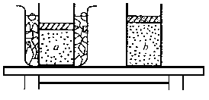

A.与*b*态相比，*a*态的气体分子在单位时间内撞击活塞的个数较多

B.与*a*态相比，*b*态的气体分子在单位时间内对活塞的冲量较在

C.在相同时间内，*a,b*两态的气体分子对活塞的冲量相等

D.从*a*态到*b*态，气体的内能增加，外界对气体做功，气体向外界释放了热量

17.从桌面上有一倒立的玻璃圆锥，其顶点恰好与桌面接触，圆锥的轴（图中虚线）与桌面垂直，过轴线的截面为等边三角形，如图所示，有一半径为r的圆柱形平行光速垂直入射到圆锥的底面上，光束的中心轴与圆锥的轴重合。已知玻璃的折射率为1.5，则光束在桌面上形成的光斑半径为

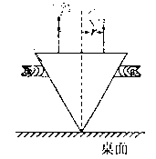

A.r B.1.5r C.2r D.2.5r

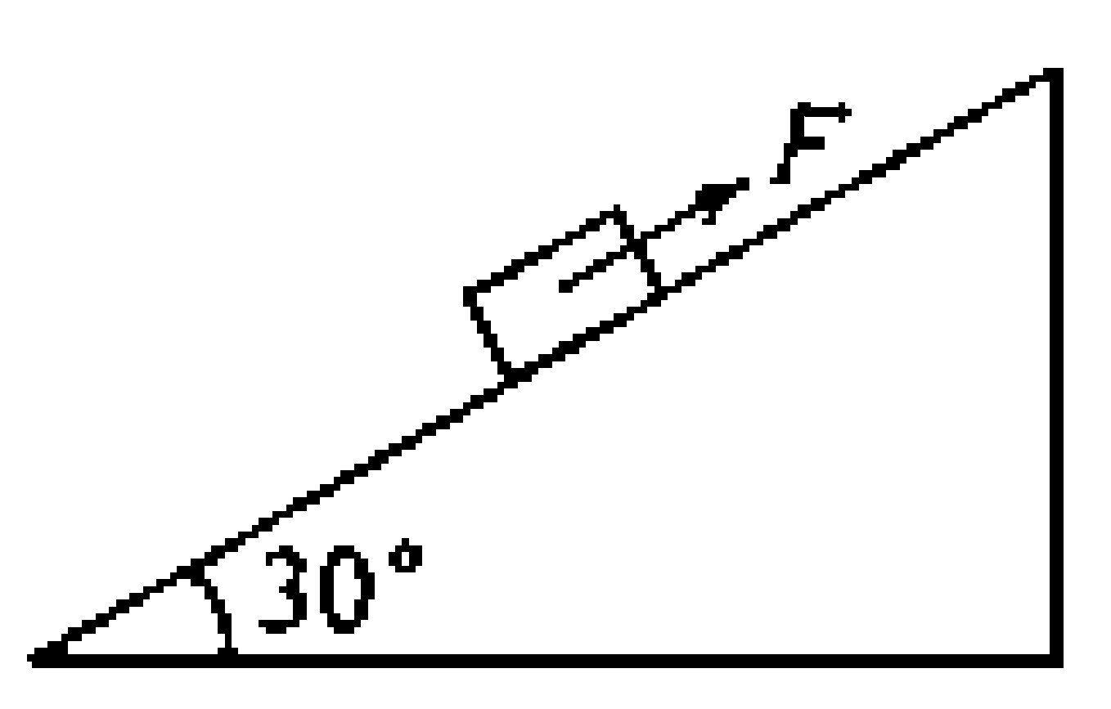18.如图所示，在倾角为30°的足够长的斜面上有一质量为 $m$ 的物体，它受到沿斜面方向的力*F*的作用.力*F*可按图（a）、（b）、(c)、（d）所示的两种方式随时间变化（图中纵坐标是*F*与*mg*的比值，为沿斜面向上为正）

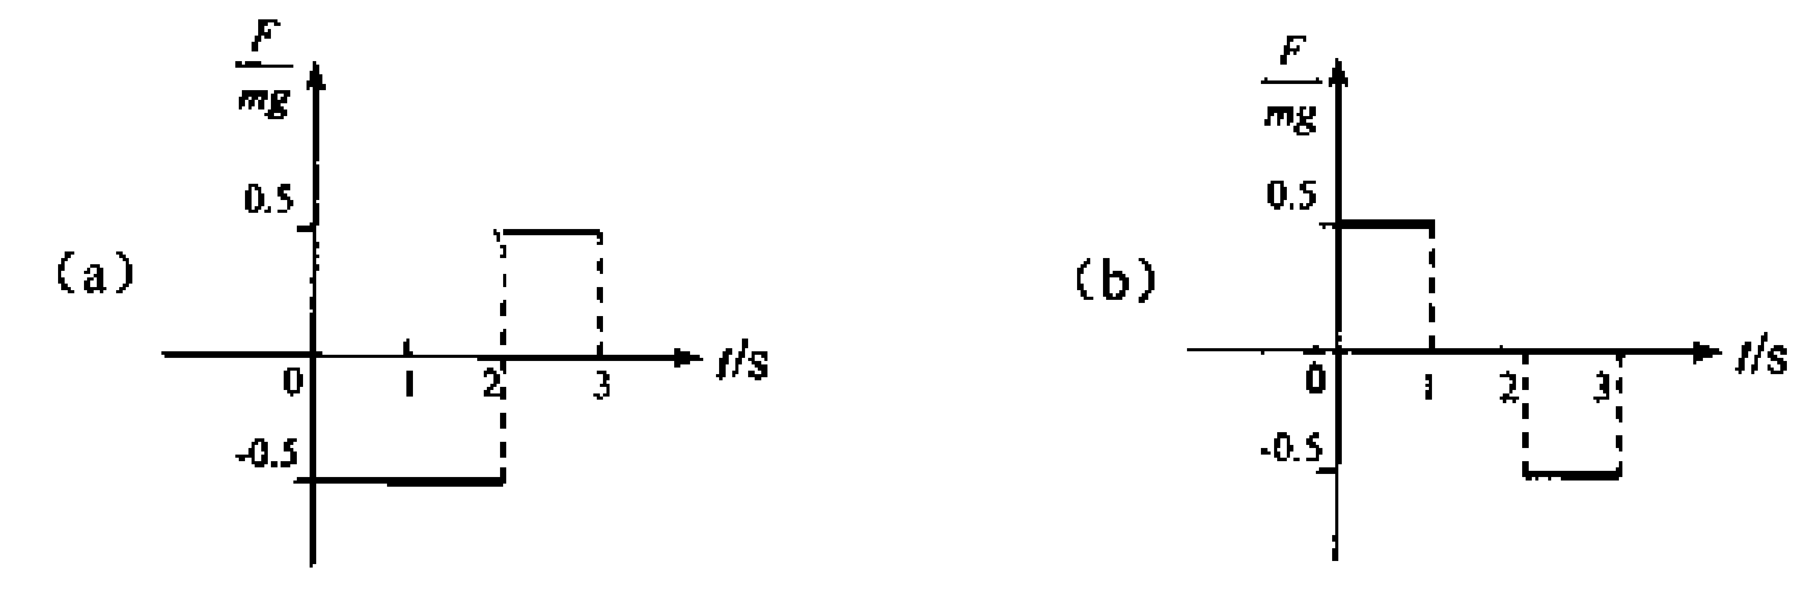

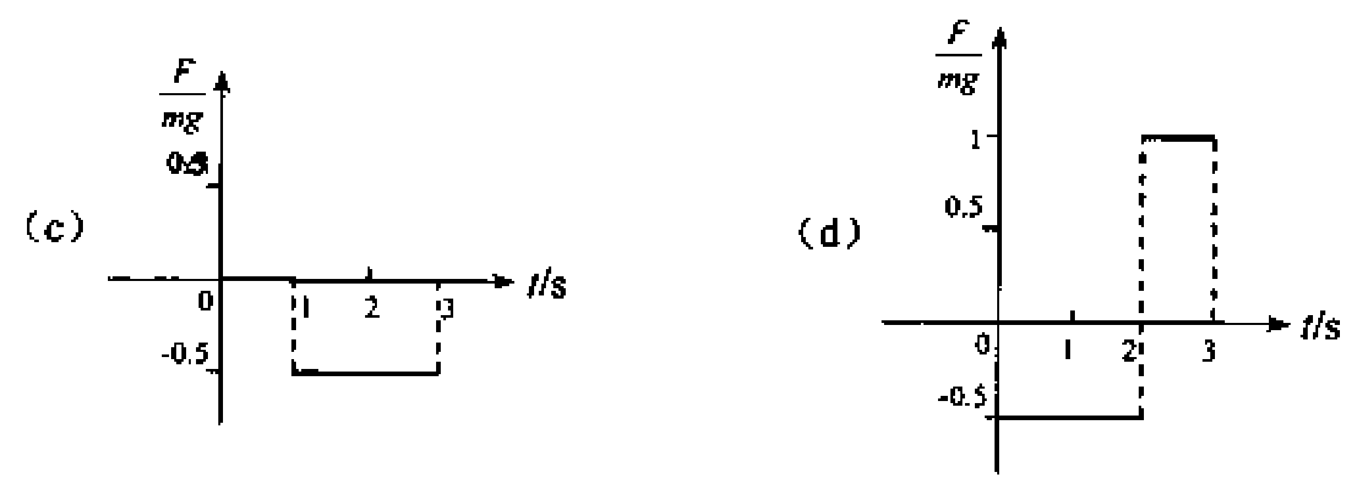

已知此物体在*t*＝0时速度为零，若用 $υ_{1}、υ_{2}、υ_{3}、υ_{4}$ 分别表示上述四种受力情况下物体在3秒末的速率，则这四个速率中最大的是

A. $υ_{1}$ B. $υ_{2}$ C. $υ_{3}$ D. $υ_{4}$

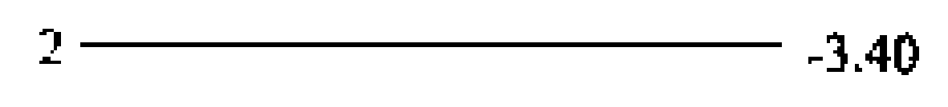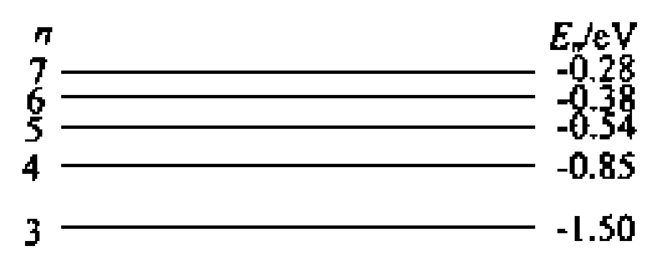19.用大量具有一定能量的电子轰击大量处于基态的氢原子，观测到了一定数目的光谱线。调高电子的能量再次进行规测，发现光谱线的数目原来增加了5条。用*An*表示两次观测中最高激发态的量子数*n*之差，*E*表示调高后电子的能量。根据氢原子的能级图可以判断，△*n*和*E*的可能值为

A. △*n*＝1，13.22cV＜*E*＜13.32cV

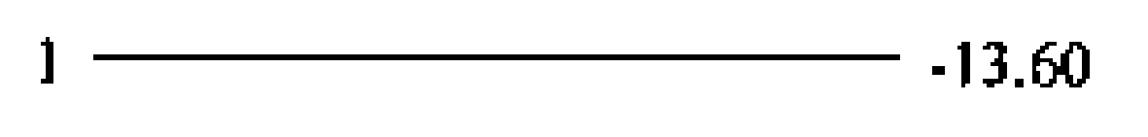B. △*n*＝2，13.22eV＜*E*＜13.32eV

C. △*n*＝1，12.75cV＜*E*＜13.06cV

D. △*n*＝2，12.72cV＜*E*＜13.06cV

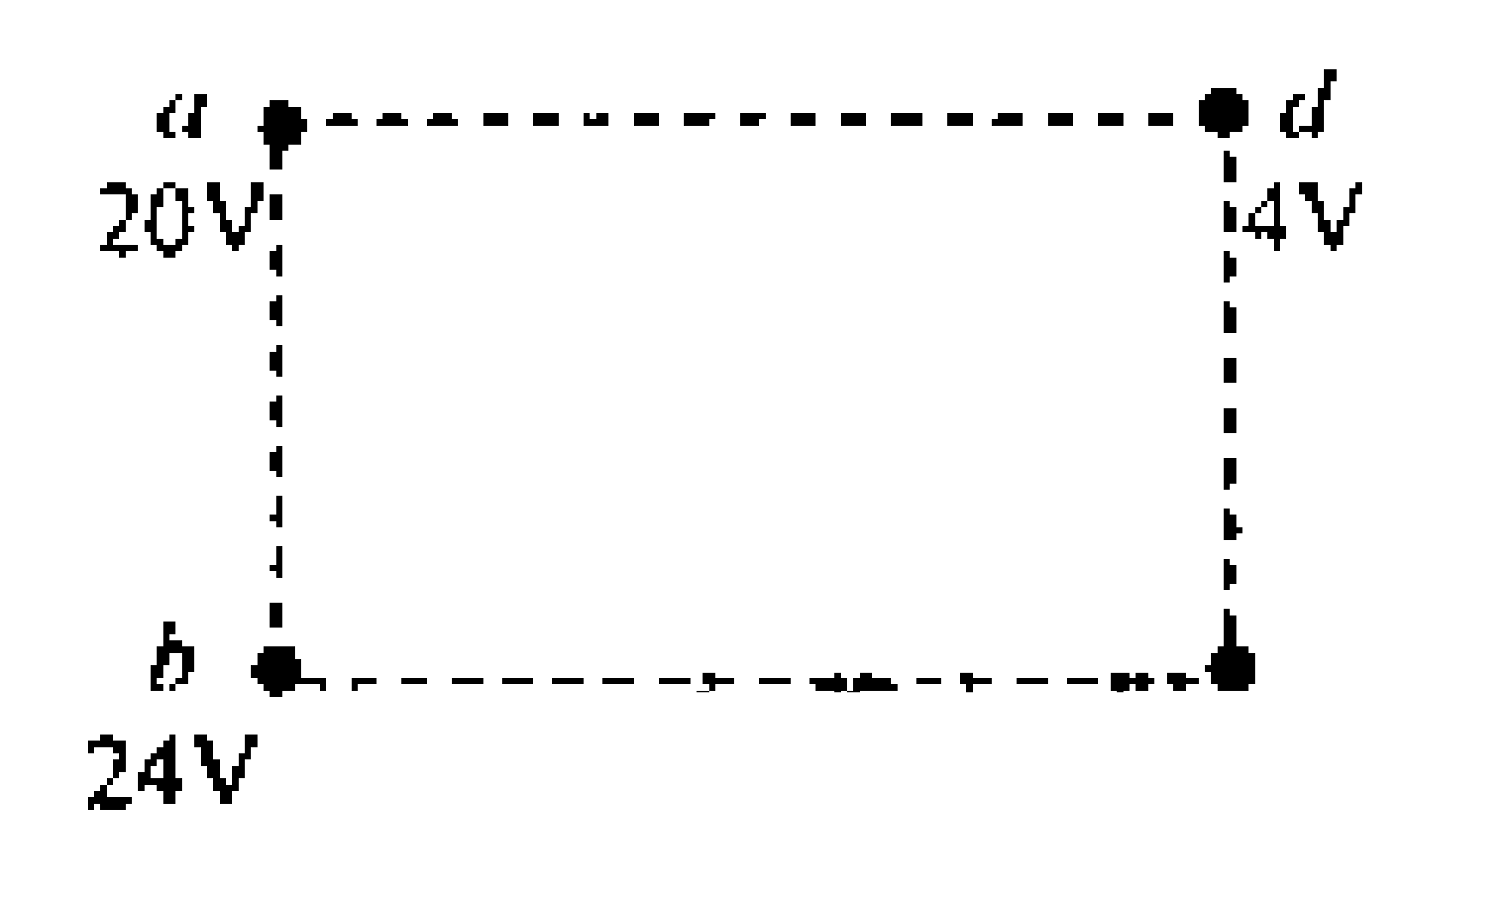20.*a、b、c、d*是匀强电场中的四个点，它们正好是一个矩形的四个顶点.电场线与矩形所在平面平行。已知*a*点的电势为20 V，*b*点的电势为24 V，*d*点的电势为4 V，如图，由此可知*c*点的电势为

A.4 V B.8 V

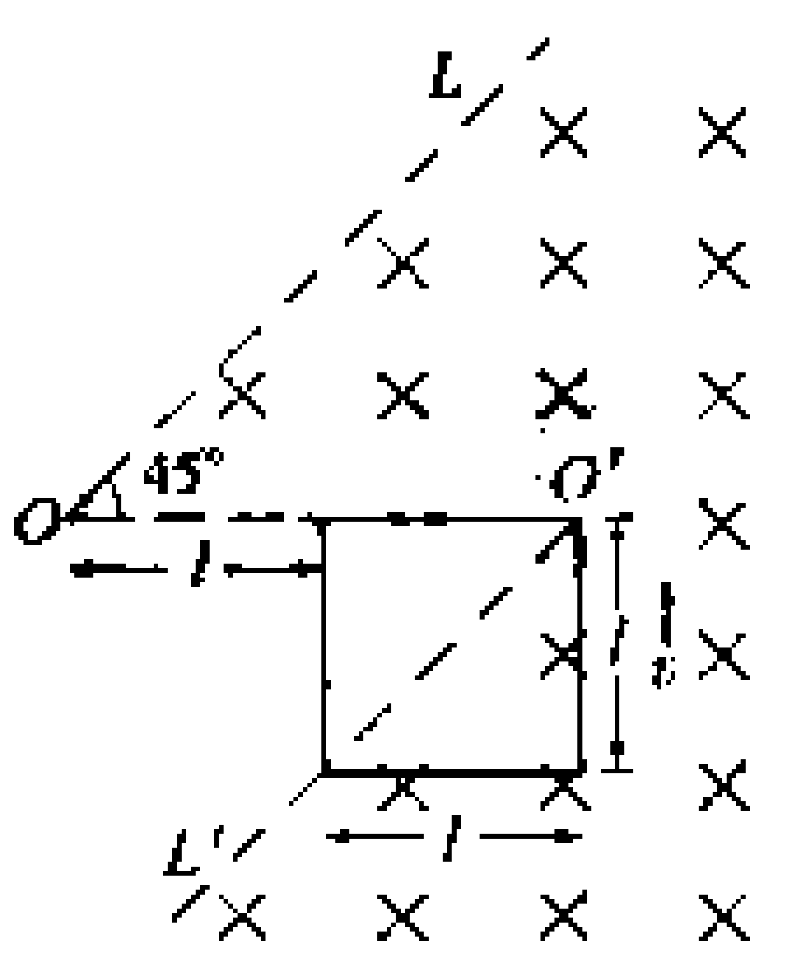C.12 V D.24 V

21.如图所示，*LOO′T*为一折线，它所形成的两个角∠*LOO′*和∠*OO′L′*均为45°。折线的右边有一匀强磁场.其方向垂直于纸面向里.一边长为*l*的正方形导线框沿垂直于*OO′*的方向以速度 $υ$ 作匀速直线运动，在*t*＝0的刻恰好位于图中所示位置。以逆时针方向为导线框中电流的正方向，在下面四幅图中能够正确表示电流-时间（*I-t*）关系的是（时间以I/ $υ$ 为单位）

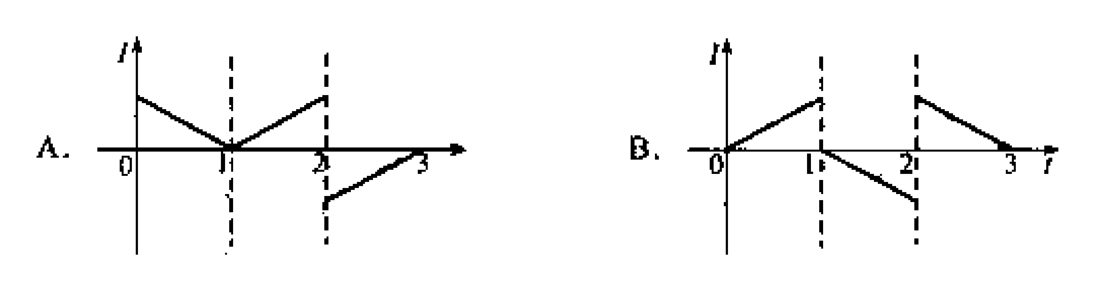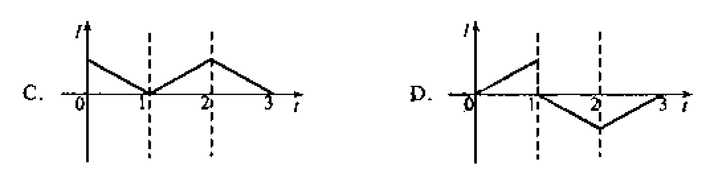

第Ⅱ卷（非选择题 共174分）

考生注意事项：

请用0.5毫米黑色墨水签字笔在答题卡上书写作答，在试题卷上书写作答无效

22.（17分）

实验题：

①用示波器观察叔率为900Hz的正弦电压信号。把电压信号接入示波器*r*输入

负半周均超出了屏幕的范围，应调节 铝或 钮，或这两个组配合使用，以使正弦波的整个波形出现在屏幕内.

②如需要屏幕上正好出现一个完整的正弦波形，则符 位置于 位置，然后调节

钮

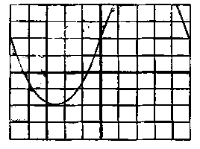

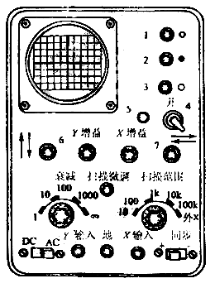

（2）碰撞的恢复系数的定义为c= $\frac{\left|v_{2}−v_{1}\right|}{v_{\text{20}}−v_{\text{10}}}$，其中v10和v20分别是碰撞前两物体的速度，v1和v2分别是碰撞后两物体的速度。弹性碰撞的恢复系数c=1.非弹性碰撞的c<1,某同学借用验证动量守恒定律的实验装置（如图所示）物质弹性碰撞的恢复系数是否为1，实验中使用半径相等的钢质小球1和2，（他们之间的碰撞可近似视为弹性碰撞），且小球1的质量大于小球2的质量.

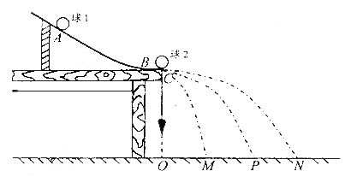

实验步骤如下

安装实验装置，做好测量前的准备，并记下重垂线所指的位置*O*。

重复多次，用尽可能小的圆把小球的所有落点圈在里面，其圆心就是小球落点的平均位置.

第二步，把小球2放在斜槽前端边缘处的*C*点，计小球1从*A*点由静止滚下，使它们碰撞，重复多次，并使用与第一步同样的方法分别标出碰撞后两小球落点的平均位置.

第三步，用刻度尺分别测量三个落地点的平均位置离*O*点的距离，即线段*OM*、*OP*、*ON*的长度.

在上述实验中，

①*P*点是 的平均位置.

*M*点是 的平均位置.

*N*点是 的平均位置.

②请写出本实验的原理

写出用测量表示的的恢复系数的表达式

③三个落地点距*O*点的距离*OM*、*OP*、*ON*与实验所用的小球质量是否有关？

23.(15分)

甲乙两运动员在训练交接棒的过程中发现：甲经短距离加速后能保持9 mis的速度跑完全程：乙从起跑后到接棒前的运动是匀加速的，为了确定乙起跑的时机，需在接力区前适当的位置设置标记，在某次练习中，甲在接力区前S0-13.5 m处作了标记，并以V-9 m/s的速度跑到此标记时向乙发出起跑口令，乙在接力区的前端听到口令时起跑，并恰好在速度达到与甲相同时被甲追上，完成交接棒，已知接力区的长度为L=20m.

求：(1)此次练习中乙在接棒前的加速度a.

(2)在完成交接棒时乙离接力区末端的距离.

24.(18分)

如图所示，质量为m的由绝缘材料制成的球与质量为M=12m的金恪示并挂悬挂。现将绝缘球拉至与竖直方向成θ=60°的位置自由释放，下摆后在最低点处与金属球发生弹性碰撞。在平衡位置附近存在垂直于纸面的磁场.已知由于磁场的阻尼作用，金属球将于再次碰撞前停在最低点处。求经过几次碰撞后绝缘球偏离竖直方向的最大角度将小于45°.

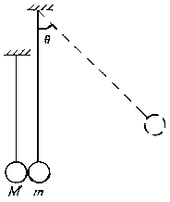

25.(22分)

两平面荧光屏互相垂直放置，在两屏内分别取垂直于两屏交线的直线为x轴和y轴，交点O为原点，如图所示，在y>0，0<x<a的区域有垂直于纸面向里的匀强磁场，在y>0，x>a的区域有垂直于纸面向外的匀强磁场，两区域内的磁感应强度大小均为B.在O点有一处小孔，一束质量为m、带电量为q(q>0)的粒子沿x轴经小孔射入磁场，最后扎在竖直和水平荧光屏上，使荧光屏发亮，从射粒子的速度可取从零到某一最大值之间的各种数值.已知速度最大的粒子在0<c<a,的区域中运动的时间与在x>a的区域中运动的时间之比为2：5，在磁场中运动的总时间为7T/12，其中T为该粒子在磁感应强度为B的匀强磁场中作圆周运动的周期。试求两个荧光屏上亮线的范围（不计重力的影响）.

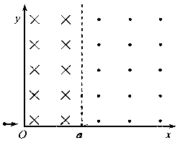

26.(15分)

W、X、Y和Z都是周期表中前20号元素，已知：

①W的阳离子Y的阴离子具有相同的核外电子排布，且能形成组成为WY的化合物；

②Y和Z属同元素，它们能形成两种常见化合物；

③X和Z属间，周期元素。它们能形成两种（态化合物：）

④W和X能形成组成为WX的化合物；

⑤X和Y不在同一周期，它们能形成组成为XY2的化合物。

请回答：

（1）W元素是 ；Z元素是 。

（2）化合物WY和WX2的化学式分别是 和 。

（3）Y和Z形成的两种常见化合物的分子式是 和 。

（4）写出X和Z形成的一种（态化合物跟WZ反应的化学方程式）：

27.（15分）

A、B、C、D、E均为可溶于水的固体，组成它们的离子有

|  |  |
| --- | --- |
| 阳离子 | Na+ Mg2+ Al3+ Ba2+ |
| 阴离子 | OH Cl CO32- HSO-4 |

分别取它们的水溶液进行实验。结果如下：

①A溶液与B溶液反应生成白色沉淀，沉淀可溶于E溶液；

②A溶液与C溶液反应生白色沉淀，沉淀可溶于E溶液；

③A溶液与D溶液反应生成白色沉淀，沉淀可溶于盐酸；

④B溶液与适量D溶液反应生成白色沉淀，加入过量D溶液，沉淀量减少，但不消失。据此推断它们是

A ;B ;C ;D

28.（15分）

水蒸气通过灼热的焦炭后，流出气体的主要成分是CO和H2,还有CO2和水蒸气等。请用下图中提供的仪器，选择必要的试剂，设计一个实验，证明上述混合气中有CO和H2。（加热装置和导管等在图中略去）

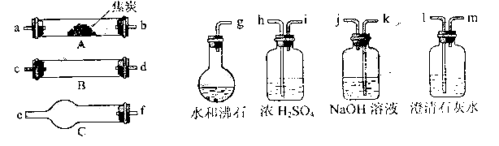

回答下列问题：

（1）盛浓H2SO4的装置用途是 ，

盛NaOH溶液的装置用途是 。

（2）仪器B中需加入试剂的名称（或化学式）是： ，所发生反应的化学方程式是： 。

（3）其目的是 。

（4）按气流方向连接各仪器，用字母表示接口的连接顺序：

g—ab 。

（5）能证明混合气中含有CO的实验依据是 。

（6）能证明混合气中含有H2的实验依据是 。

29.(15分)

下图中A、B、C、D、E、F、G均为有机化合物。



根据上图回答问题：

（1）D的化学名称是 。

（2）反应③的化学方程式是 。（有机物须用结构简式表示）

（3）B的分子式是 。

A的结构简式是 。反应①的反应类型是 。

（4）符合下列3个条件的B的同分异构体的数目有 个。

i）含有邻二取代苯环结构、ii)与B有相同官能团、iii）不与FeCl3溶液发生显色反应。

写出其中任意一个同分异构体的结构简式 。

（5）G是重要的工业原料，用化学方程式表示G的一种重要的工业用途

。

30．（26分）

回答下列Ⅰ、Ⅱ小题：

Ⅰ.玉米和小麦在适宜条件下照光一段时间后，将叶横切片用碘液染色，在显微镜下观察这两种植物的维管束距细胞和叶横细胞，结果发现玉米叶片的维管束细胞被染色，小麦叶片的_______________被染成______________,被染色的原因是 。

由此可知，玉米属于 植物，小麦属于 植物。

当用碘液对某一植物照光后的叶横切片染色时，加发现被染色的叶片同时出现上述玉米和小麦叶片的染色结果。据这个实验现象可推出;从光合作用角度来说，该植物具有

植物的特点，其光合作用具有CO,形成的最好化合物有 种，即 *。*

Ⅱ.为了确定生长素类似物促进扦插枝条生根的适宜浓度。某同学用两种浓度的生长素类似物分别处理扦插枝条作为两个实验组，用蒸馏水处理是为对照组进行实验，结果发现三组扦插枝条生根无差异。回答下列问题：

1. 参考该同学的实验，在下一步实验中你应该如何改进，才能达到本实验的目的？请说明理论依据。
2. 在进行扦插枝条生根实验时，一般需要剪去扦插枝条上的一部分叶片，其主要目的是为了减少 ，同时还应使扦插环境保持较高的 *，*避免扦插枝干枯。

31.(16分)

回答Ⅰ、Ⅱ小题：

Ⅰ.雌果蝇的X染色体来自亲本中的 蝇， 将氏传代中的 蝇。雄果蜗的白眼基因位于 染色体上， 染色体上没有该基因的等位基因，所以白眼这个性状表现伴性遗传。

Ⅱ.已知果蝇刚毛和截毛这对相对性状由X和Y染色体上一对等位基因控制，刚毛基因（B）对截毛基因(b)为显性。现有基因型分别为XBXB、XBYB、XbXb和XbYb的两种果蝇。

(1)要从上述四种果蝇中选择亲本，通过两代杂交，使最终获得的后代果蝇中，线性全部表现为截毛，雌性全部表现为刚毛，则第 代杂交亲本中。雌性的基因量是 ，雌性的基因是 ;第 代杂交亲本中，雄性的基因型是 ，雌性的基因型是 ,最终获得的后代中，截毛雌蝇的基因型是 ，从此雌蝇的基因是 。

(2)根据需要从上述四种果蝇中选择亲本，通过两代杂交，使最终获得的后代果蝇中，雌性全部表现为雌毛，雌性全部表现为刚毛，应如何进行实验？(用杂交实验的遗传图解表示

即可)

**参考答案：**

1．C 2.D 3.D 4.C 5.C

6. A 7.C 8.B 9.D 10.B 11.A 12.B 13.C

14.B 15.A 16.AC 17.C 18.C 19.AD 20.B 21.D

22．（1）①竖直位移或↑↓ 衰减或衰减调节 y增益

② 扫描范围 1k挡位 扫描微调

（2）①P点是在实验的第一步中小球1落点的平均位置

M点是小球1与小球2碰后小球1落点的平均位置

N点是小球2落点的平均位置

②小球从槽口C飞出后作平抛运动的时间相同，假设为 t,则有







小球2碰撞前静止，即



③OP与小球的质量无关，OM和ON与小的质量有关

23. 解：(1)设经过时间t，甲追上乙，则根据题意有vt-vt/2=13.5

将v=9代入得到：t=3s,

再有 v=at

解得：a=3m/s2

(2)在追上乙的时候，乙走的距离为s,

则：s=at2/2

代入数据得到 s=13.5m

所以乙离接力区末端的距离为∆s=20-13.5=6.5m

24.解：设：小球m的摆线长度为l

小球m在下落过程中与M相碰之前满足机械能守恒： ①

m和M碰撞过程满足： ②

 ③

联立 ②③得： ④

说明小球被反弹，而后小球又以反弹速度和小球M发生碰撞，满足：

 ⑤

 ⑥

解得： ⑦

整理得： ⑧

所以： ⑨

而偏离方向为450的临界速度满足： ⑩

联立① ⑨ ⑩代入数据解得，当n=2时，

当n=3时，

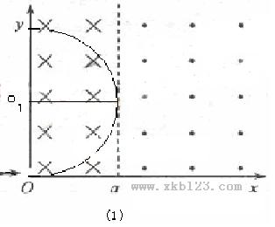所以，最多碰撞3次

25 解：对于y轴上的光屏亮线范围的临界条件如图1所示：带电粒子的轨迹和x=a相切，此时r=a，y轴上的最高点为y=2r=2a ;

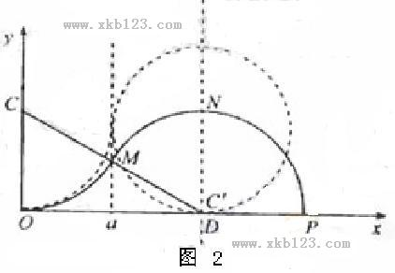对于 x轴上光屏亮线范围的临界条件如图2所示：左边界的极限情况还是和x=a相切，此刻，带电粒子在右边的轨迹是个圆，由几何知识得到在x轴上的坐标为x=2a;速度最大的粒子是如图2中的实线，又两段圆弧组成，圆心分别是c和c’ 由对称性得到 c’在 x轴上，设在左右两部分磁场中运动时间分别为t1和t2,满足



解得  由数学关系得到：



代入数据得到：

所以在x 轴上的范围是

26．（15分）

⑴钙，　氧

⑵CaS CaC2

⑶SO2 SO3

⑷CO2+CaO=CaCO3

27.(15分)

A:Na2CO3 B: Al2(SO4)3 C: MgCl2 D: Ba(OH)2 E: NaHSO4(或Mg(HSO4)2)

28．（15分）

⑴除去水蒸气　　　除去CO2

⑵氧化铜（CuO） CuO＋H2CombinCu＋H2O CuO＋COCombinCu＋CO2

⑶无水硫酸铜（CuSO4） 检验H2O

⑷（g-ab）-kj-hi-cd(或dc)-fe-lm

⑸原混合气中的CO2已被除去，其中CO与CuO反应生成的CO2使澄清石灰水变浑浊

⑹原混合气中的H2O已被除去，其中H2与CuO反应生成的H2O使无水硫酸铜由白色变为蓝色

29．（15分）

29．（15分）⑴ 乙醇

⑵ CH3COOH＋C2H5OHCH3COOC2H5＋H2O

⑶ C9H10O3  水解反应

（填写其中一个结构简式即可）

⑸ 

或CH2＝CH2＋H2OCombinCH3CH2OH（写任一个合理的反应式均可）

30．叶肉细胞 蓝色 均产生淀粉，淀粉遇碘变蓝 C4

C3 C3和C4 两 四碳化合物和三碳化合物

II．（1）得配制一定浓度梯度的生长素类似物溶液，比方说10-8、10-4、10和蒸留水，分别处理相同扦枝入土端，生根较多的为最适宜浓度。（2）减少蒸腾作用，湿度

31．雌 雌 X Y XbYb XBXB、XBYb XbXb、XbYb XBXb

P：XbXb×XBYB

↓　　↓

Xb XB YB

XbYB

XbXb×XbYB

↓ ↓

Xb Xb YB

XbXb XbYB